**NAMA : ANNAS FAGIAT**

**KELAS : A**

**NIM : L200170163**

**MODUL 3**

1. **Kegiatan 1**

* **Topologi**

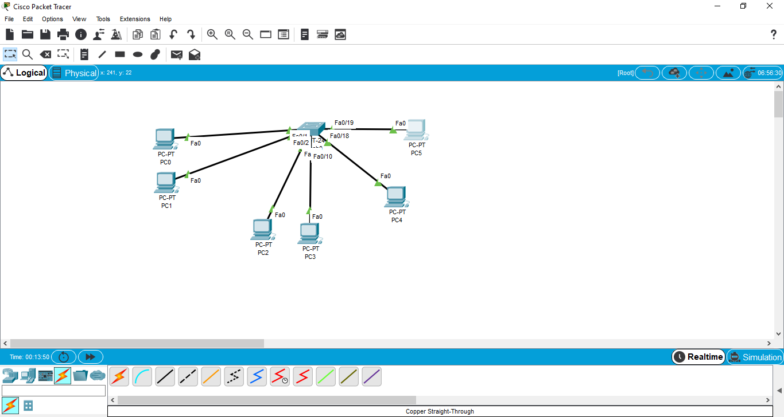

* **Vlan db**

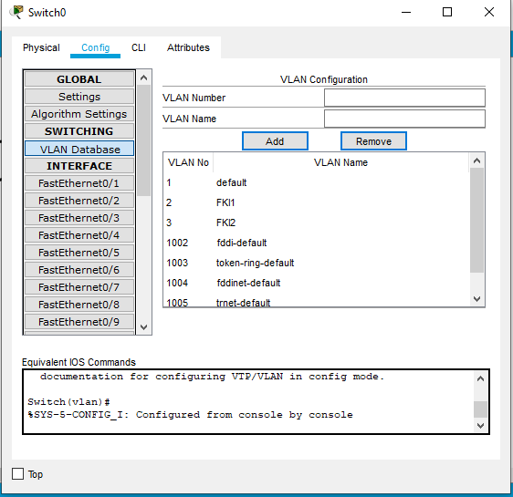

* **Simulasi**

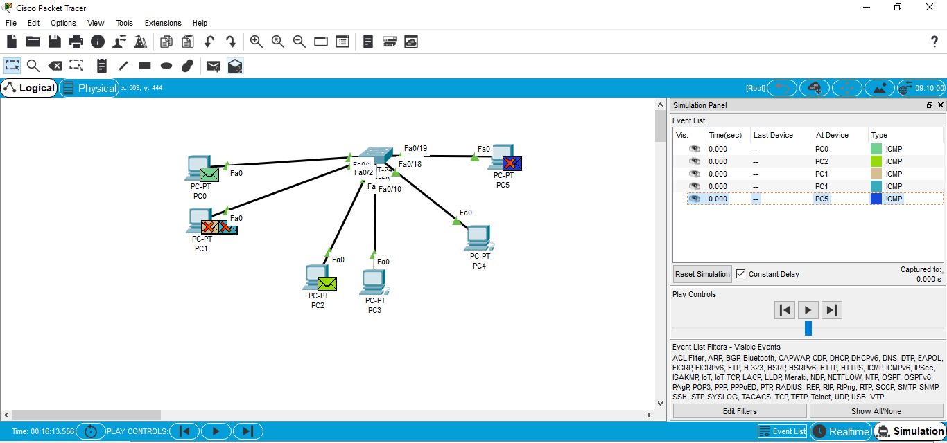

1. **Kegiatan 2**

* **Topologi**

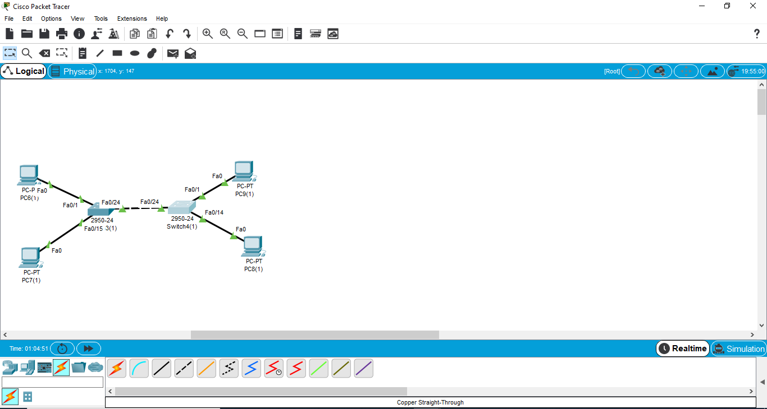

* **Show VLAN**

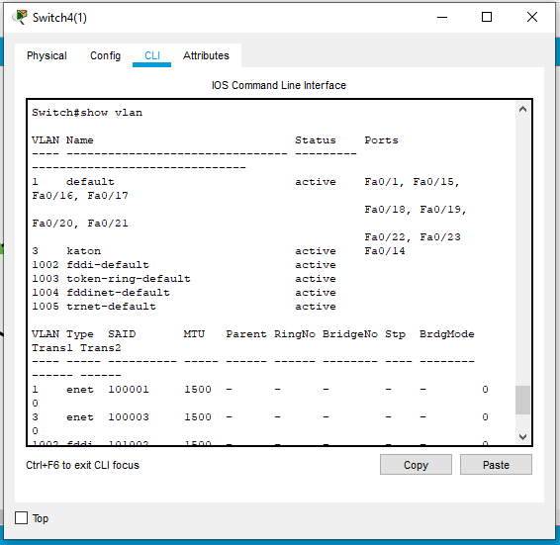

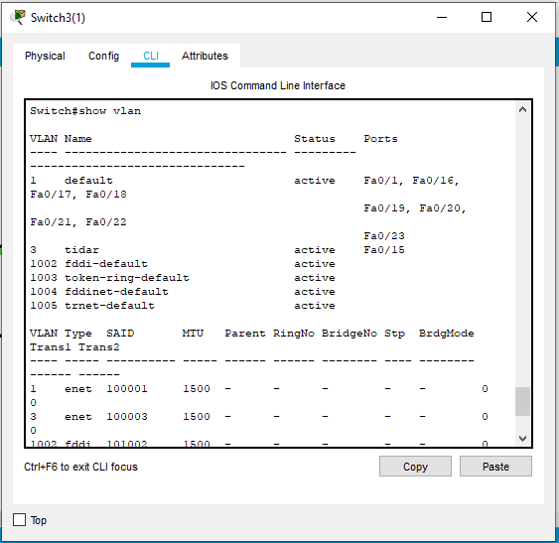

* **Simulasi**

